ספר רביעי, פרקים 1 ו 2 ו 3: עקרון החיבור והכפל; חליפות, תמורות וצירופים; הבינום של ניוטון, המקדמים הבינומיים

בעיות ספירה פשוטות:
עיקרון "לחבל יש שני קצוות" (שאלה 1.1): בין המספרים השלמים A ל B יש 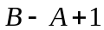 מספרים שלמים (כולל A ו B).
בחירה מקבוצה ההולכת וקטנה כשהסדר משנה: כאשר בקבוצה יש n איברים ובוחרים ממנה אחד ואח"כ עוד אחד ואח"כ עוד אחד, מחשבים את מספר הצירופים האפשרי עפ"י הנוסחה הבאה: 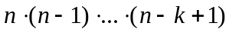. כל זאת כאשר הסדר משנה ו 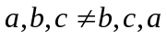 למשל.
בחירה מקבוצה ההולכת וקטנה כשהסדר לא משנה: כאשר בקבוצה יש n איברים ובוחרים ממנה אחד ואח"כ עוד אחד ואח"כ עוד אחד, מחשבים את מספר הצירופים האפשרי עפ"י הנוסחה הבאה: 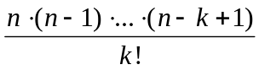. כל זאת כאשר הסדר לא משנה ו 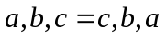 למשל.

עיקרון החיבור ועיקרון הכפל:
עיקרון החיבור: יהיו 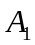 ו 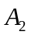 קבוצות זרות שמקיימות 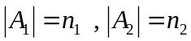 אזי 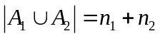. או: אם צריך לבחור איבר אחד משתי קבוצות זרות, אז סכום הבחירות האפשריות הוא סכום איברי הקבוצות.
עקרון החיבור המורחב: כאשר כל הקבוצות זרות: 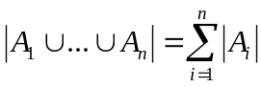.
חיבור קבוצות לא זרות: 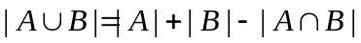.
עיקרון הכפל: אם אפשר לבחור את האיבר 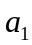 ב 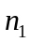 ולאחר כל בחירה כזו אפשר לבחור את האיבר 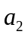 ב 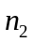 אופנים, אזי לבחירת שניהם בסדר הנ"ל ( ולאחריו ) יש 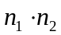 אפשרויות.
עיקרון הכפל המורחב: אם ניתן לבצע תהליך מסוים ב k שלבים עוקבים, כך שיש תוצאות בשלב הראשון, תוצאות בשלב השני... ו 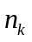 תוצאות בשלב ה k, ואם כל הצירופים האפשריים של תוצאות k השלבים, לתוצאה של התהליך כולו, שונים זה מזה, אזי לתהליך יש 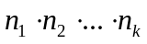 תוצאות שונות.
טענות (שאלה 1.31): עבור קבוצות סופיות זרות זו לזו A ו B מתקיים 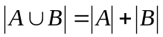. עבור קבוצות סופיות A ו B מתקיים 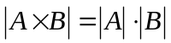.

חליפות ותמורות:
הגדרה: תהי A קבוצה סופית שאת איבריה נסמן מ 1 עד n אזי k-יה סדורה מתוך n האיברים הנ"ל (למשל 1,2), שבה כל האיברים שונים זה מזה נקראת חליפה של k איברים מתוך n. ה k-יות שוות רק עם הרכב האיברים זהה והסדר זהה. את מספר החליפות של k איברים מתוך n נסמן ב 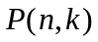.
טענות (ע"מ 18): 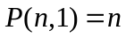. כמו כן, 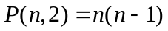.
טענה (ע"מ 19): נוסחה לחישוב מספר החליפות: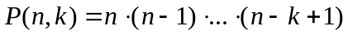.
טענות (שאלה 2.5): (א) 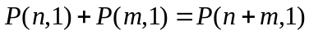. (ב) 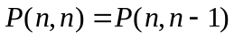.
טענה (שאלה 2.10): .
הגדרה: תמורה היא חליפה של n איברים מתוך n איברים. למעשה, זה סידור האיברים בשורה. כל סידור אפשרי שלהם נקרא תמורה. את מספר התמורות מסמנים ב 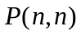 או בקיצור 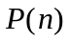.
טענה (ע"מ 23): מספר כל התמורות האפשריות של n איברים נתון ע"י 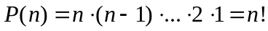. כאשר 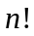 הוא פעולת העצרת על n.
טענה (שאלה 2.12): מספר האפשרויות להושיב n אורחים סביב שולחן עגול הוא 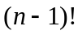.
טענה (שאלה 2.17): 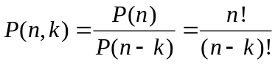.

צירופים:
הגדרה: נתונה קבוצה של n איברים. תת-קבוצה בעלת k איברים של קבוצה זו נקראת צירוף של k איברים מתוך n . חשוב להדגיש שבצירופים הסדר לא משנה כך שלמשל 123 ו 321 הוא אותו צירוף.
סימון: מספר הצירופים של k איברים מתוך n מסומן ב 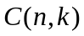 או ב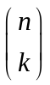 (קרא: n מעל k).
טענות (ע"מ 27): 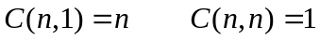.
טענה (ע"מ 28): נוסחה לחישוב מספר הצירופים: 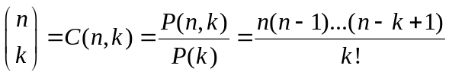.
טענה (ע"מ 29): נוסחה מפושטת לחישוב מספר הצירופים: 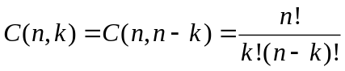. כמו כן, מקובל לסמן 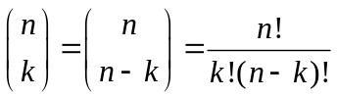 ולומר ש n על k זה הביטוי 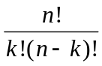.
שוויון חשוב: 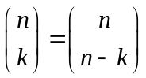.
הגדרה: אם 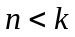 אזי 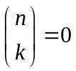 וכמו כן 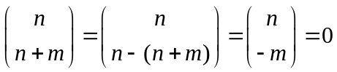.
טענה (ע"מ 32): 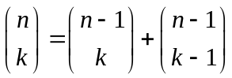.
טענה (שאלה 2.29): ניתן לחלק 2n איברים ל n זוגות ב 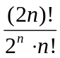 אופנים.

חליפות ותמורות עם חזרות:
הגדרה: יהיו נתונים n איברים. יוצרים חליפה בת k איברים שבה כל איבר יכול להופיע מספר רצוני של פעמים. חליפה כזו נקראת חליפה עם חזרות של k איברים מתוך n. כמו כן, יכול להיות ש .
טענה (ע"מ 40): מספר החליפות עם חזרות של k איברים מתוך n: 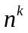.
טענה (ע"מ 44): מספר התמורות עם חזרות של 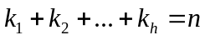 שביניהם 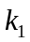 איברים זהים, 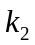 איברים אחרים זהים וכך הלאה, עד לקבוצה האחרונה של 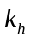 איברים זהים מסומן 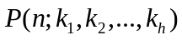 ונתון ע"י הנוסחה 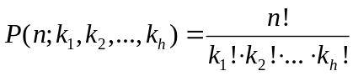.

צירופים עם חזרות:
הגדרה: צירוף של k איברים מתוך n סוגי-איברים, כאשר אפשר לקחת כמה איברים שרוצים מכל צירוף כל עוד סך כל האיברים שווה ל k נקרא צירוף עם חזרות של k איברים מתוך n סוגים של איברים. בלשון פורמלית: כדי ליצור צירוף עם חזרות של k איברים ניקח מכל סוג 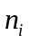, 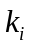 איברים, כאשר 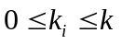 , ונדאג שיתקיים 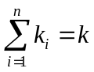. דוגמה ראו ע"מ 48 בספר קומבינטוריקה של הקורס.
סימון: את מספר הצירופים עם חזרות של k איברים מתוך n סוגים של איברים נסמן ב 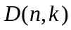.
טענות (שאלה 2.46): 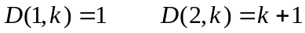.
טענה (ע"מ 51): מספר צירופים עם חזרות של k איברים מתוך n סוגים של איברים: 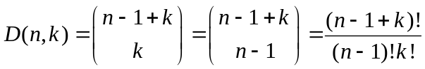.
טענת עזר: לבעיה זו אפשר גם להתייחס (ולעיתים קרובות גם נוח להתייחס אליה ככה) כאל מספר האופנים בו אפשר לחלק k איברים ל n תאים שונים. בין n התאים מפרידות n-1 מחיצות. כמו כן, אפשר להתייחס אליה כאל מספר הפתרונות השונים של המשוואה 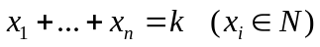.

נוסחת הבינום ומשולש פסקל:
נוסחת הבינום (ע"מ 66): 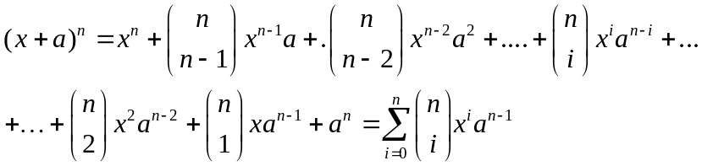.
תכונות משולש פסקל של המקדמים הבינומיים: 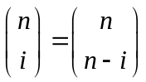 ו 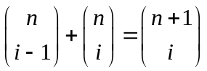.
טענה (שאלה 3.5): 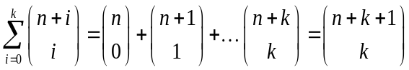 (כי 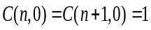).

תכונות של המקדמים הבינומיים (רשימת זהויות):
טענה (ע"מ 70): סכום המקדמים הבינומיים בפיתוח 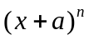 הוא 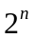.
טענה (תשובה 3.8): מספר הפונקציות של קבוצה A בעלת n איברים לתוך קבוצה B בעלת k איברים, הוא 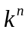.
טענה (שאלה 3.9 רמז): 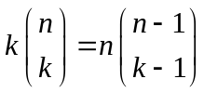.
טענה (שאלה 3.9): 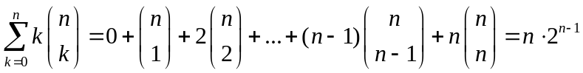.
טענה (שאלה 3.10): 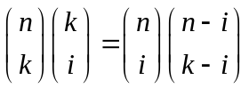.
טענה (שאלה 3.12): 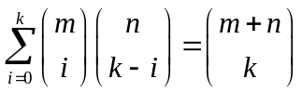.
טענה (שאלה 3.13): 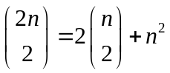.
טענה (שאלה 3.15): 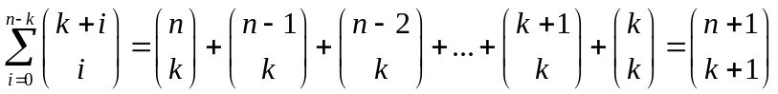.
טענה (שאלה 3.16 א): 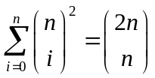.
טענה (שאלה 3.16 ב): 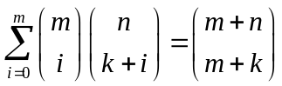.
טענה (שאלה 3.17): 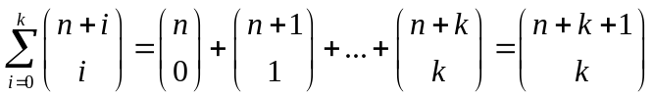.
טענה (שאלה 3.18): 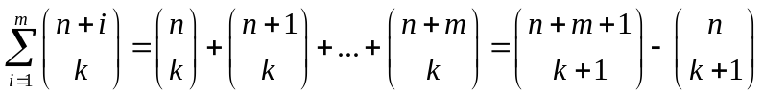.
טענה: 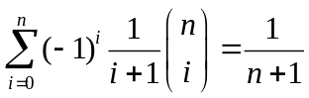.
טענה (שאלה 3.21): 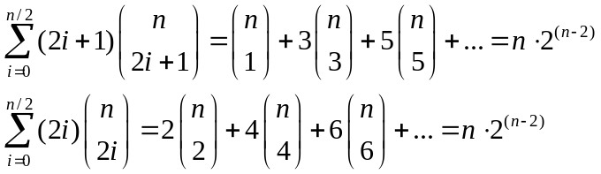.
טענה (שאלה 3.24): 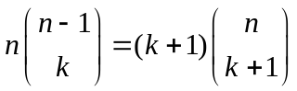.
פיתוח מולטינומי:
חלק זה עוסק בפיתוח סכום בחזקת n כאשר בסכום יש יותר מ 2 מחוברים.
טענה (שאלה 3.25): 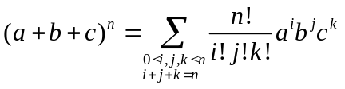. הערכים j, I, k מקבלים את כל הפתרונות הטבעיים (שלמים לא-שליליים) של המשוואה I+j+k=n .
טענה (הכללה שלי): 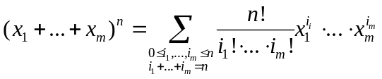 ובדומה למקרה הפרטי של 3, ה I- -ים מקבלים את כל הפתרונות הטבעיים (השלמים הלא שליליים) של המשוואה 

